

**SAE 1.02 : Comparaison d’approches algorithmiques**

22/01/2023

_________________________________

BASOL Nathan LEDERREY Lussandre

INFO1A2

**Introduction**

Dans cette SAE, nous reprenons le jeu « Grundy » que nous avions codé pendant la SAE d’octobre (S1.01).

On part d’une classe de départ qui contient une méthode jouerGagnant qui appelle une méthode récursive estPerdant. Comme son nom l’indique, cette méthode va choisir le meilleur coup à jouer pour l’IA.

On étudiera à l’aide de tableaux et de graphiques l’efficacité de la méthode estGagnante en fonction du nombres d’allumettes de départ (évolution du temps d’exécution et de la variable cpt en fonction de n).

Nous allons réaliser plusieurs classes différentes qui vont à chaque fois améliorer la précédente pour optimiser le code afin que l’IA soit plus rapide pour jouer le meilleur coup.

À noter que nous avons créé une méthode « testEstGagnanteEfficacite » pour calculer le temps (en nanoseconde) et le cpt (de la méthode estPerdante). Dans cette méthode, nous avons appelé la méthode estGagnante pour vérifier que l’IA joue bien le bon coup (quand ceci est possible) pour un nombre d’allumettes de départ de plus en plus grand.

**Grundy version 0**

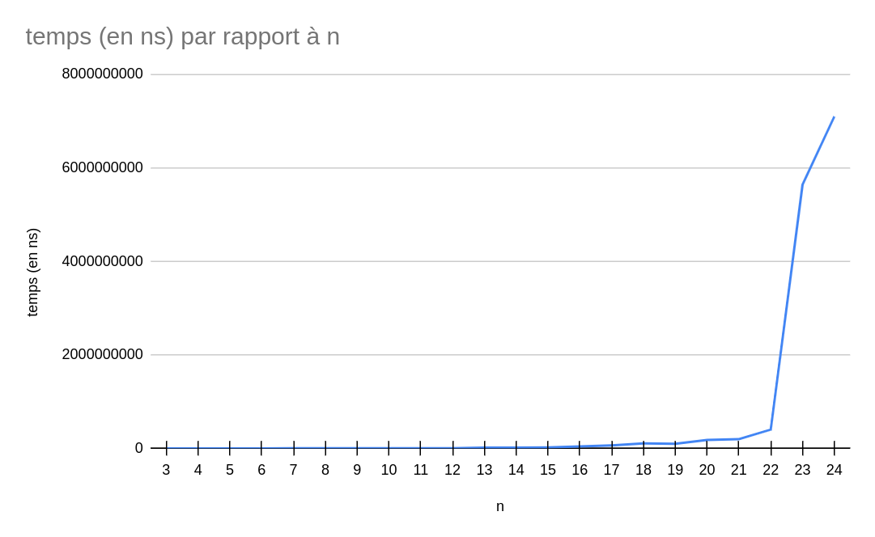

• De 3 à 16 allumettes, la courbe est à peu près constante. Puis, elle va légèrement croitre entre 16 allumettes et 22. À partir de 22 allumettes, la courbe va croitre très rapidement pour atteindre environ 6 secondes pour n = 23 et n = 24.

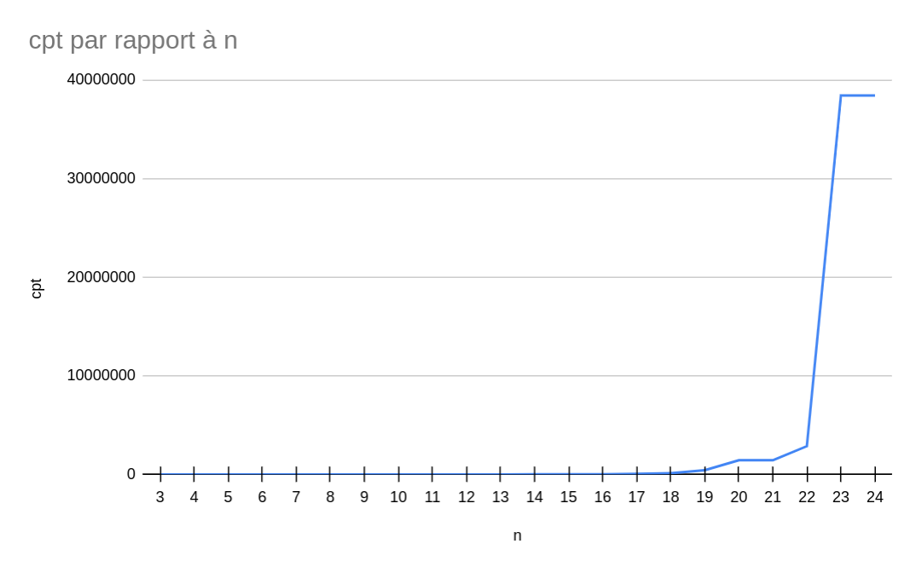

• De 3 à 18 allumettes, la courbe est à peu près constante. Puis, elle va légèrement croitre entre 18 allumettes et 22. À partir de 22 allumettes, la courbe va croitre très rapidement pour atteindre un cpt de environ 40 000 000 pour n = 23 et n = 24. Le cpt passe d’une valeur raisonnable pour n = 22, mais sa valeur augmente considérablement pour une allumette de plus.

|  |  |  |  |
| --- | --- | --- | --- |
| n | temps (en ns) | cpt | Joue le bon coup ? |
| 3 | 71329 | 1 |  |
| 4 | 64244 | 2 | non |
| 5 | 92513 | 3 |  |
| 6 | 170114 | 7 |  |
| 7 | 488773 | 18 | non |
| 8 | 557241 | 19 |  |
| 9 | 835862 | 39 |  |
| 10 | 1871706 | 112 | non |
| 11 | 1535598 | 113 |  |
| 12 | 3722672 | 227 |  |
| 13 | 13556228 | 1267 |  |
| 14 | 15670199 | 2559 |  |
| 15 | 17858945 | 6527 |  |
| 16 | 41790182 | 20141 |  |
| 17 | 63055426 | 62801 |  |
| 18 | 104401897 | 128101 |  |
| 19 | 97556360 | 422885 |  |
| 20 | 179596566 | 1433262 | non |
| 21 | 195181901 | 1433263 |  |
| 22 | 402421312 | 2866527 |  |
| 23 | 5641087740 | 38440186 |  |
| 24 | 7096208841 | 38440187 | non |

• Le temps d’exécution est inférieur à 1 seconde jusqu’à 22 allumettes. Le temps d’exécution a été multiplié par environ 15 entre 22 et 23 ce qui est énorme. Le cpt aussi évolue très rapidement d’un n à un autre. On passe d’un cpt de 1 432 262 pour 20 allumettes à un cpt de 38 440 187 pour 24 allumettes.

En conclusion, cette première version de Grundy n’est efficace que pour un nombre d’allumettes inférieur à 22. Pour un nombre d’allumettes supérieur à 22, le cpt sera beaucoup trop élevé pour que le temps d’exécution soit raisonnable. On note que le cpt et le temps d’exécution augmentent beaucoup trop rapidement.

**Grundy version 1**

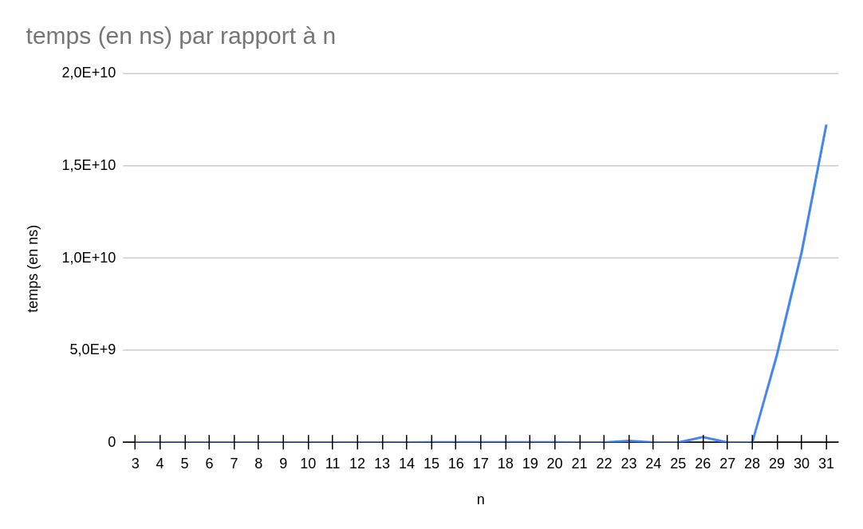

• De 3 à 28 allumettes, la courbe est à peu près constante. À partir de 28 allumettes, la courbe va croître très rapidement pour atteindre environ un temps d’exécution de 20 secondes pour 31 allumettes. Encore une fois, le temps d’exécution augmente très rapidement en passant de 28 à 29 allumettes. On le voit très bien avec la courbe qui croit d’un coup.

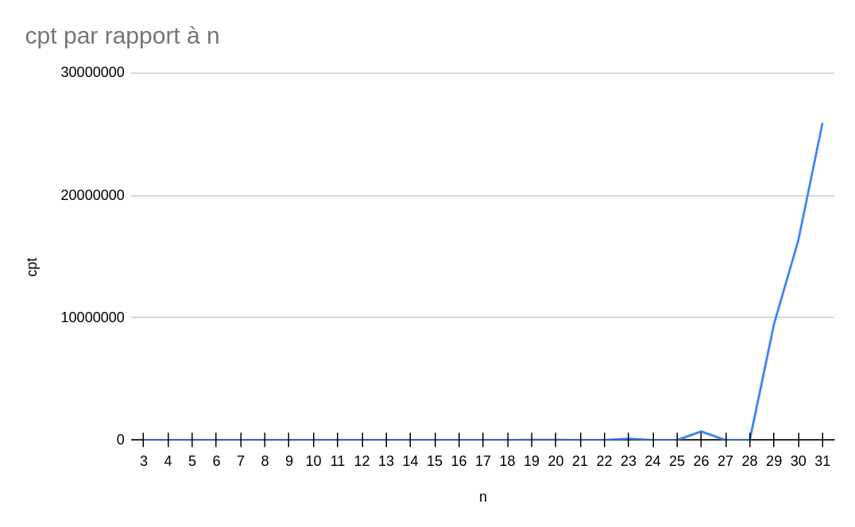

• La courbe du cpt en fonction de n a la même allure que la courbe du temps. De 3 à 28 allumettes, la courbe est constante avec une valeur assez faible pour le cpt. À partir de 28 allumettes, la courbe va croitre pour atteindre un cpt d’environ 25 millions pour 31 allumettes.

|  |  |  |  |
| --- | --- | --- | --- |
| n | temps (en ns) | cpt | Joue le bon coup ? |
| 3 | 483700 | 1 |  |
| 4 | 39800 | 2 | non |
| 5 | 42600 | 1 |  |
| 6 | 30400 | 3 |  |
| 7 | 147100 | 12 | non |
| 8 | 12200 | 1 |  |
| 9 | 20500 | 3 |  |
| 10 | 176400 | 26 | non |
| 11 | 12800 | 1 |  |
| 12 | 30200 | 3 |  |
| 13 | 1058200 | 103 |  |
| 14 | 335200 | 57 |  |
| 15 | 1556000 | 235 |  |
| 16 | 1193500 | 313 |  |
| 17 | 2548400 | 619 |  |
| 18 | 2273400 | 1055 |  |
| 19 | 4276000 | 3069 |  |
| 20 | 9761700 | 5572 | non |
| 21 | 16300 | 1 |  |
| 22 | 22400 | 3 |  |
| 23 | 77748400 | 101036 | non |
| 24 | 21200 | 1 |  |
| 25 | 21400 | 3 |  |
| 26 | 282944600 | 700008 | non |
| 27 | 11200 | 1 |  |
| 28 | 26000 | 3 |  |
| 29 | 4730075600 | 9487607 |  |
| 30 | 10291128300 | 16309853 |  |
| 31 | 17221717200 | 25927287 |  |

• On voit bien avec ce tableau que notre programme utilise le tableau posPerdantes. Pour 26 allumettes, le cpt est à 700 008. Cependant, pour 27 allumettes, le cpt est seulement à 1. Le programme a donc du tomber sur des décompositions déjà connues perdantes et n’a donc pas procédé à une décomposition.

**En conclusion**, cette version améliore le temps d’exécution pour un nombre d’allumettes de départ plus élevé qu’avant. À partir de 29 allumettes, le temps d’exécution devient beaucoup trop long.

La version 1 est donc plus efficace que la version 0. Le temps d’exécution est presque immédiat pour 28 allumettes contre 23 pour la version 1. À noter que le cpt est toujours très élevé dans cette version pour des n supérieur à 28.

**Grundy version 2**

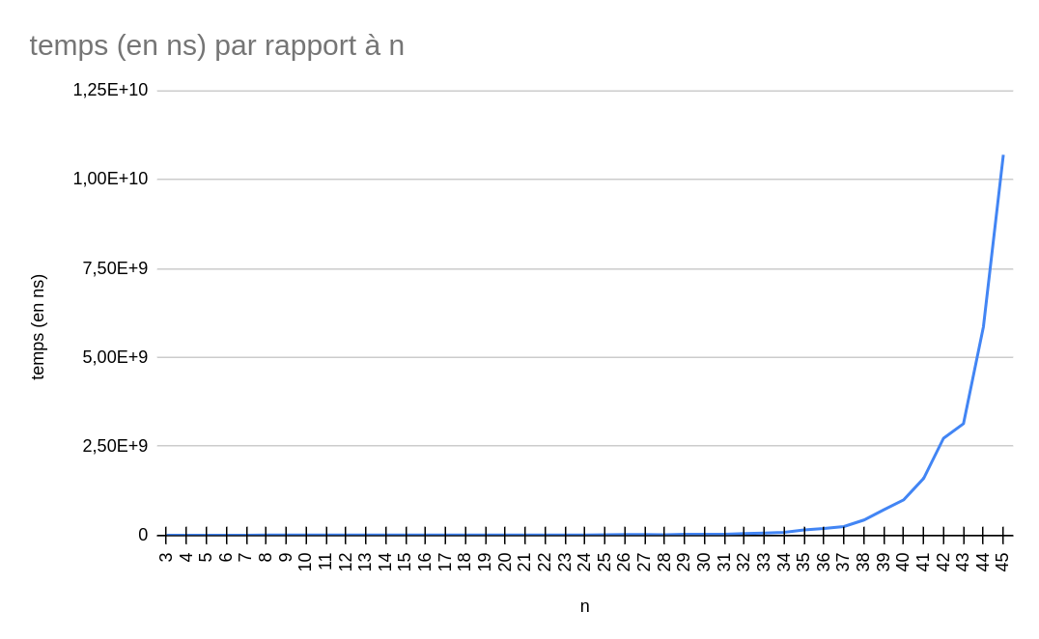

• De 3 à 34 allumettes, la courbe est à peu près constante. Contrairement aux versions précédentes, la courbe ne croit pas d’un coup à partir d’un certain nombre d’allumettes. Ici, elle commence à croitre plutôt légèrement de 34 à 43 allumettes (entre une seconde et 3 secondes ce qui est assez raisonnable). Après 43 allumettes, la courbe croit très fortement pour atteindre environ 10 secondes de temps d’exécution pour 45 allumettes.

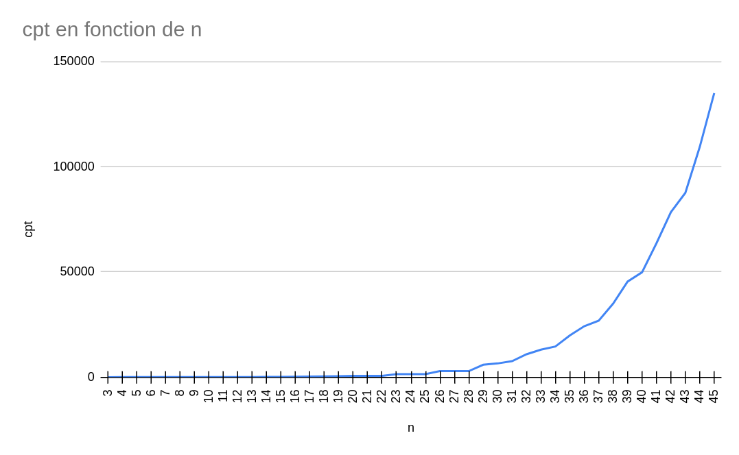

• De 3 à 28 allumettes, la courbe est à peu près constante. Ensuite, la courbe va croitre de façon progressive de 28 allumettes jusqu’à 40 (cpt inférieur à 5000). Après 40 allumettes, la courbe croit fortement pour atteindre un cpt de presque 150 000 pour 45 allumettes.

|  |  |  |  |
| --- | --- | --- | --- |
| n | temps (en ns) | cpt | Joue le bon coup ? |
| 3 | 20300 | 1 |  |
| 4 | 35400 | 2 | non |
| 5 | 26800 | 3 |  |
| 6 | 39500 | 5 |  |
| 7 | 89300 | 11 | non |
| 8 | 97800 | 12 |  |
| 9 | 282400 | 14 |  |
| 10 | 218300 | 29 | non |
| 11 | 258900 | 30 |  |
| 12 | 255200 | 32 |  |
| 13 | 772900 | 79 |  |
| 14 | 524200 | 101 |  |
| 15 | 1090300 | 146 |  |
| 16 | 773900 | 185 |  |
| 17 | 1045000 | 272 |  |
| 18 | 1179400 | 330 |  |
| 19 | 1549700 | 472 |  |
| 20 | 2125200 | 609 | non |
| 21 | 1830200 | 610 |  |
| 22 | 1751700 | 612 |  |
| 23 | 4617800 | 1435 | non |
| 24 | 4152400 | 1436 |  |
| 25 | 7570200 | 1438 |  |
| 26 | 17287200 | 2863 | non |
| 27 | 15534700 | 2864 |  |
| 28 | 9987300 | 2866 |  |
| 29 | 27027800 | 5894 |  |
| 30 | 24505900 | 6522 |  |
| 31 | 23019100 | 7614 |  |
| 32 | 47098700 | 10883 |  |
| 33 | 59525800 | 13090 |  |
| 34 | 76185600 | 14561 |  |
| 35 | 144661200 | 19843 |  |
| 36 | 186182400 | 24232 |  |
| 37 | 241756200 | 26842 |  |
| 38 | 423958500 | 34986 |  |
| 39 | 713109900 | 45431 |  |
| 40 | 994166900 | 49849 |  |
| 41 | 1596542900 | 63662 |  |
| 42 | 2726581100 | 78461 |  |
| 43 | 3136020900 | 87623 |  |
| 44 | 5861356100 | 109503 |  |
| 45 | 10696396700 | 135019 |  |

• Ce tableau de la version 2 est déjà très différent de la version 1. On voit bien que le cpt n’augmente pas d’un coup mais de façon progressive. De plus, les valeurs du cpt sont plutôt raisonnable comparé à la version 1. On commence à dépasser les une secondes pour 40 allumettes.

**En conclusion**, cette version améliore le temps d’exécution pour un nombre d’allumettes de départ plus élevé qu’avant. Jusqu’à 37 allumettes, le temps est presque instantané. Pour 43 allumettes, l’IA mettra 3 secondes pour jouer ce qui est encore pas mal. Au-delà, le temps d’exécution sera trop long

La version 2 est donc plus efficace que la version 1. On note que les valeurs du cpt sont beaucoup moins élevées qu’avant ce qui montre que le programme exécute moins de fois la méthode récursive. Le programme est donc plus optimisé.

**Grundy version 3**

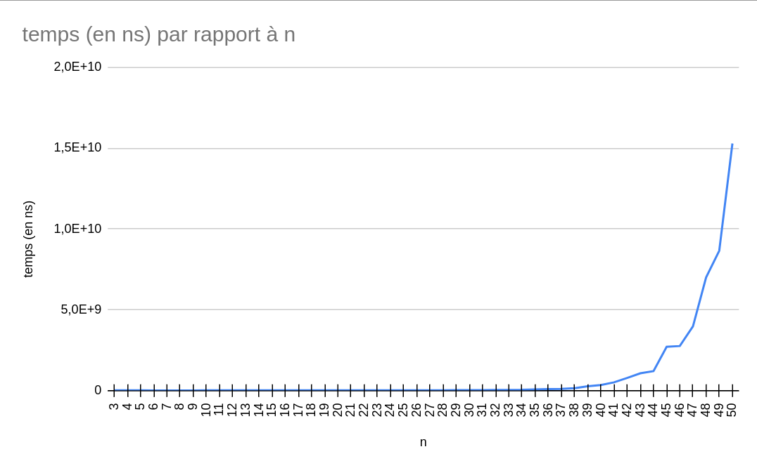

• De 3 à 37 allumettes, la courbe est à peu près constante. Tout comme dans la version 2, la courbe va croitre légèrement cette fois-ci de 37 à 47 allumettes (environ 4 secondes pour 47). Après 47 allumettes, la courbe croit très fortement pour atteindre environ 15 secondes de temps d’exécution pour 50 allumettes.

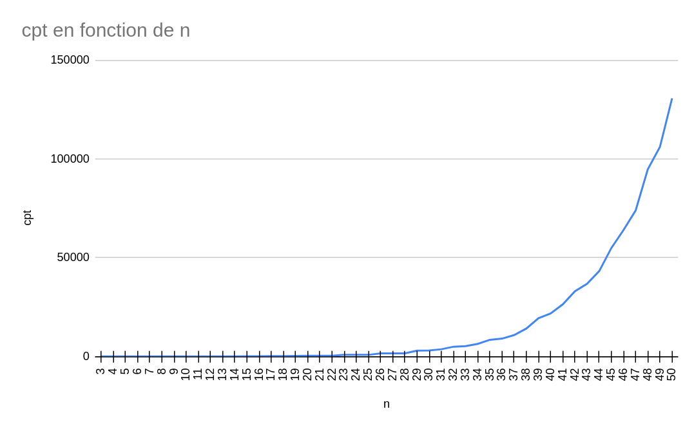

• De 3 à 30 allumettes, la courbe est à peu près constante. Ensuite, la courbe va croitre de façon progressive de 28 allumettes jusqu’à 40 (cpt inférieur à 5000). Après 40 allumettes, la courbe croit fortement pour atteindre un cpt de presque 150 000 pour 45 allumettes.

|  |  |  |  |
| --- | --- | --- | --- |
| n | temps (en ns) | cpt | Joue le bon coup ? |
| 3 | 49700 | 1 |  |
| 4 | 58400 | 2 | non |
| 5 | 197700 | 3 |  |
| 6 | 106100 | 5 |  |
| 7 | 116600 | 11 | non |
| 8 | 110000 | 12 |  |
| 9 | 143800 | 14 |  |
| 10 | 390600 | 24 | non |
| 11 | 391800 | 25 |  |
| 12 | 309000 | 27 |  |
| 13 | 859100 | 69 |  |
| 14 | 758500 | 75 |  |
| 15 | 1071500 | 114 |  |
| 16 | 1128200 | 147 |  |
| 17 | 1332900 | 180 |  |
| 18 | 1334900 | 232 |  |
| 19 | 1869800 | 312 |  |
| 20 | 2554900 | 376 | non |
| 21 | 2418400 | 377 |  |
| 22 | 3088400 | 379 |  |
| 23 | 6743600 | 816 | non |
| 24 | 5608700 | 817 |  |
| 25 | 3576900 | 819 |  |
| 26 | 7129200 | 1575 | non |
| 27 | 5163300 | 1576 |  |
| 28 | 6047500 | 1578 |  |
| 29 | 12235700 | 3001 |  |
| 30 | 16533600 | 3034 |  |
| 31 | 16984600 | 3664 |  |
| 32 | 25726600 | 4963 |  |
| 33 | 30330400 | 5283 |  |
| 34 | 34993100 | 6399 |  |
| 35 | 62439200 | 8469 |  |
| 36 | 78113700 | 9052 |  |
| 37 | 92369700 | 10857 |  |
| 38 | 134416400 | 14153 |  |
| 39 | 253129400 | 19429 |  |
| 40 | 334343800 | 21792 |  |
| 41 | 500893600 | 26412 |  |
| 42 | 770484300 | 33068 |  |
| 43 | 1059380200 | 36833 |  |
| 44 | 1192045700 | 43261 |  |
| 45 | 2699970700 | 54972 |  |
| 46 | 2746326800 | 64053 |  |
| 47 | 3967893000 | 73983 |  |
| 48 | 6998521600 | 94829 |  |
| 49 | 8648197400 | 106158 |  |
| 50 | 15286569900 | 130788 |  |

• Ce tableau de la version 3 ressemble à celui de la version 2. Le cpt augmente toujours de manière progressive. Cependant, le programme semble plus optimisé qu’avant car le cap des une seconde a ici été atteint pour n = 43 contre 40 allumettes pour la version 2.

**En conclusion**, cette version améliore le temps d’exécution pour un nombre d’allumettes de départ un peu plus élevé qu’avant (+ 5 allumettes).

La version 3 est donc légèrement plus efficace que la version 2 . Les valeurs du cpt sont moins élevés pour des n équivalents. Pour n = 45, le cpt était de 135 000 pour la version 2 contre 55 000 pour cette nouvelle version. Le fait de supprimer les tas perdants a donc eu un impact sur l’efficacité de la méthode estGagnante.

**Grundy version 4** (graphiques et tableau vont jusqu’à 51)

*si on voudrait aller au-delà de 50 décompositions, il faudrait déterminer pour chacune des décompositions désirées leur type, ce qui requiert des calculs mathématiques complexes.*

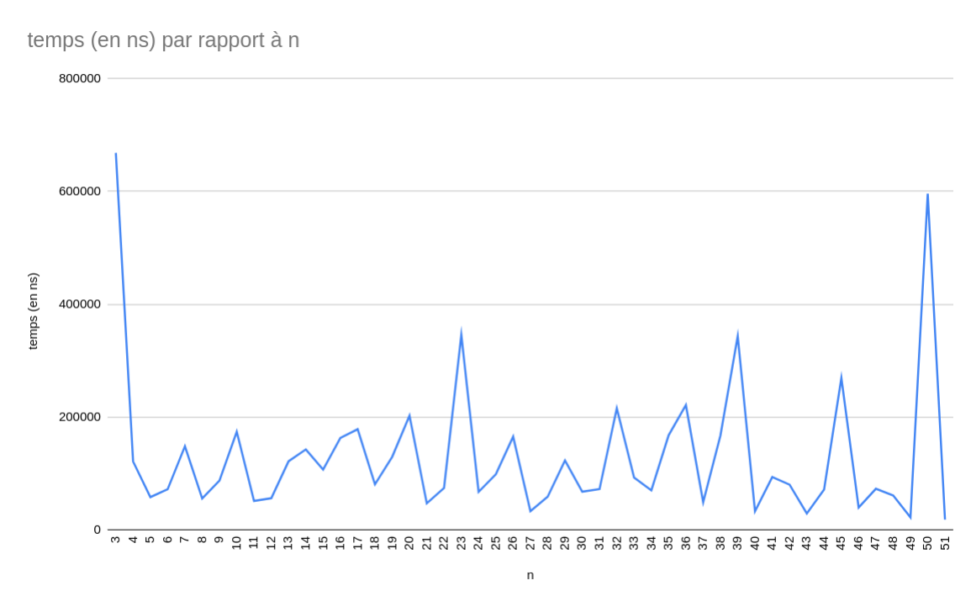

• Cette courbe est très différente des autres versions. Premièrement, on voit que la fourchette de temps est entre 0 et 600 000 nanosecondes pour 51 allumettes ce qui est extrêmement peu comparé à la version précédente (15 secondes pour 50 allumettes). Également, la courbe n’est pas strictement croissante mais elle oscille pour des n de plus en plus grands.

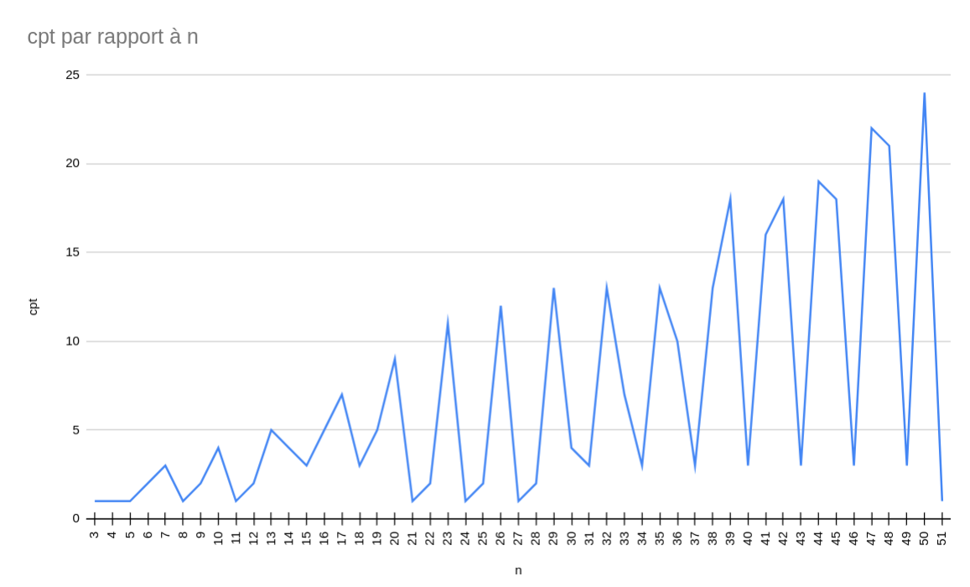

• La courbe du cpt est aussi très différente de la courbe de la version 3. Premièrement, on voit que la fourchette de cpt est entre 0 et 25 pour 51 allumettes. C’est encore une fois très peu (pour n = 50, le cpt était à 130 000 pour la version 3 contre 25 ici). Aussi, la courbe n’est pas strictement croissante mais elle oscille pour des n de plus en plus grands. Cependant, on voit bien qu’il y a une tendance légèrement croissante.

|  |  |  |  |
| --- | --- | --- | --- |
| n | temps (en ns) | cpt | Joue le bon coup ? |
| 3 | 667900 | 1 |  |
| 4 | 121200 | 1 | non |
| 5 | 58100 | 1 |  |
| 6 | 72000 | 2 |  |
| 7 | 148300 | 3 | non |
| 8 | 55500 | 1 |  |
| 9 | 87300 | 2 |  |
| 10 | 174100 | 4 | non |
| 11 | 51400 | 1 |  |
| 12 | 56100 | 2 |  |
| 13 | 121700 | 5 |  |
| 14 | 142600 | 4 |  |
| 15 | 106800 | 3 |  |
| 16 | 162900 | 5 |  |
| 17 | 178500 | 7 |  |
| 18 | 80700 | 3 |  |
| 19 | 129600 | 5 |  |
| 20 | 202300 | 9 | non |
| 21 | 47000 | 1 |  |
| 22 | 74300 | 2 |  |
| 23 | 345400 | 11 | non |
| 24 | 67400 | 1 |  |
| 25 | 98700 | 2 |  |
| 26 | 165300 | 12 | non |
| 27 | 33100 | 1 |  |
| 28 | 58900 | 2 |  |
| 29 | 123100 | 13 |  |
| 30 | 67700 | 4 |  |
| 31 | 72400 | 3 |  |
| 32 | 215400 | 13 |  |
| 33 | 92700 | 7 |  |
| 34 | 70100 | 3 |  |
| 35 | 167700 | 13 |  |
| 36 | 221100 | 10 |  |
| 37 | 49100 | 3 |  |
| 38 | 167400 | 13 |  |
| 39 | 343300 | 18 |  |
| 40 | 32900 | 3 |  |
| 41 | 93700 | 16 |  |
| 42 | 80200 | 18 |  |
| 43 | 29000 | 3 |  |
| 44 | 71600 | 19 |  |
| 45 | 269100 | 18 |  |
| 46 | 39700 | 3 |  |
| 47 | 72900 | 22 |  |
| 48 | 61000 | 21 |  |
| 49 | 22100 | 3 |  |
| 50 | 595900 | 24 |  |
| 51 | 18200 | 1 |  |

**En conclusion**, cette version améliore considérablement la version 3. On le voit notamment avec les valeurs de cpt qui sont très faible pour un nombre d’allumettes élevé mais aussi avec le temps d’exécution qui relève de l’instantané pour des grands n.